Evaluacija stručnog skupa
1.
Za stručni skup saznali ste:
putem poziva voditelja/ice, elektroničkom poštom | 114
pregledavanjem stranice ettaedu.azoo.hr | 24
putem stranice utk.skole.hr | 7
porukom proslijeđenom od uprave škole | 3
ostalo | 9

2.
Ocijenite primjenjivost tema i sadržaja za vaš profesionalni i osobni razvoj. (1 – u potpunosti nije primjenjivo, 5 – u potpunosti primjenjivo)
Usporedba digitalnih alata za izradu online testova. Moodle (Loomen), Google Forms, MicrosoftForms, Edmodo, Bookwidgets – Dragan Vlajinić | 4.80
Kreiranje online testova znanja pomoću Book Widgeta – Viktorija Vranešić | 4.63
Inicijalna provjera vještina i znanja učenika 5. razreda na početku nastavne godine – Sanja Kovačević | 4.85
Kako sam kreirao video lekcije? – Kristijan Ovčarić | 4.72
Kako kreiram praktične zadatke iz elektrotehnike za sve razine natjecanja? – Dragan Stanojević | 4.83
Kako kreiram praktične zadatke iz graditeljstva za sve razine natjecanja? – Leon Zakanji | 4.82
Kako kreiram test znanja za 6. razred za sve razine natjecanja? – Jadranko Bartolić | 4.71
Robotika u Hrvatskoj i svijetu – Ivica Kolarić | 4.71

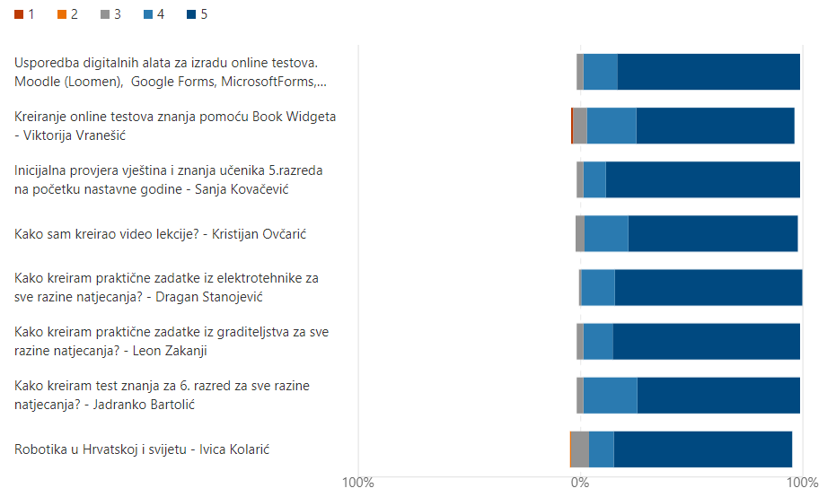

3.
Ocijenite pripremljenost predavača, jasnoću izlaganja, komunikacijske vještine i prikazane materijale. (1 – u potpunosti nisam zadovoljan/na, 5 – u potpunosti sam zadovoljan/na)
Usporedba digitalnih alata za izradu online testova. Moodle (Loomen), Google Forms, MicrosoftForms, Edmodo, Bookwidgets – Dragan Vlajinić | 4.89
Kreiranje online testova znanja pomoću Book Widgeta – Viktorija Vranešić | 4.76
Inicijalna provjera vještina i znanja učenika 5.razreda na početku nastavne godine – Sanja Kovačević | 4.91
Kako sam kreirao videolekcije? – Kristijan Ovčarić | 4.78
Kako kreiram praktične zadatke iz elektrotehnike za sve razine natjecanja? – Dragan Stanojević | 4.84
Kako kreiram praktične zadatke iz graditeljstva za sve razine natjecanja? – Leon Zakanji | 4.89
Kako kreiram test znanja za 6. razred za sve razine natjecanja? – Jadranko Bartolić | 4.83
Robotika u Hrvatskoj i svijetu – Ivica Kolarić | 4.84

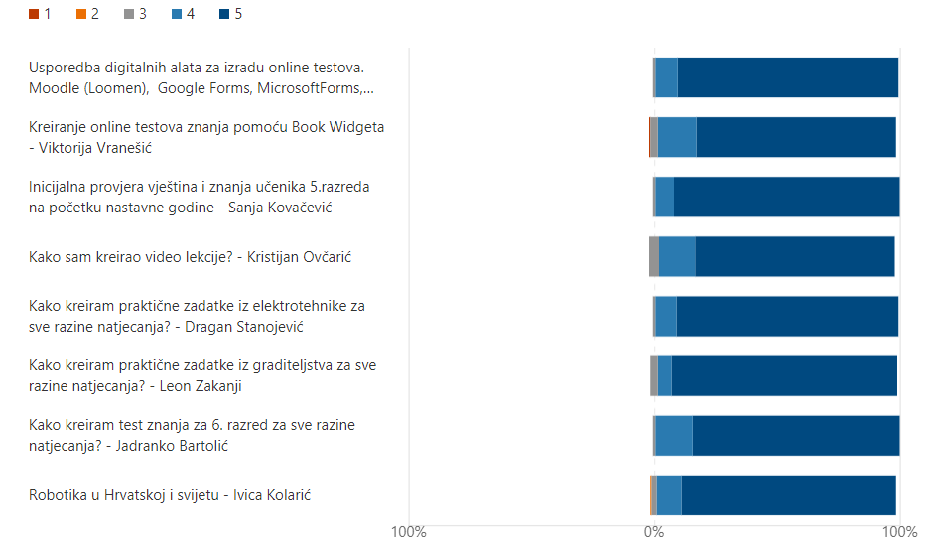

4.
Što je za vas bilo izrazito poticajno, korisno i zanimljivo?
Odgovori u tipu: | Broj odgovora:
Sve je bilo poticajno. Svako predavanje mi je jako korisno i dobro pripremljeno. | 44
Aktualne informacije iz područja tehničke kulture – poticaj za budući rad. Entuzijazam i snalažljivost predavača, konkretni primjeri, savjeti, nove ideje i primjeri iz prakse. Entuzijazam i vesela lica. | 24
Kreiranje online testova. Prikazani novi programi i aplikacije. Kako koristiti digitalne alate koje još nisam rabila, kako drugi kolege izrađuju kvizove i različite provjere znanja. Poticaj na kreiranje vlastitih kvizova. | 20
Inicijalna provjera vještina i znanja učenika 5.razreda na početku nastavne godine. Najkorisniji dio mi je bio Sanjino izlaganje, jer sam 1.puta čuo primjer kako ocijenit/procijeniti sposobnosti 5.razreda te ih time upoznati odmah na početku. Važnost rada i pristupa sa petašima. | 18
Predavanje Ivice Kolarića. Treba više takvih lijepih primjera kako nas prepoznaju u svijetu. Puna sam emocija nakon predavanja našeg srčanog Ivice. Robotika i uspjeh natjecatelja je iznimno motivirajući. | 18
Kako kreirati zadatke za natjecanje iz elektrotehnike, graditeljstva. Teme povezane uz Državno natjecanje i naravno svaki puta kad čujem našeg savjetnika Bošnjaka sretna sam što je upravo on naš savjetnik. | 10
Hvala svima na zanimljivim predavanjima. Nemam primjedbe, sve pohvale. Odličan skup. Poštovani savjetniče, organizirali ste vrhunski stručni skup! Vama ide ocjena 10. Hvala predavačima na angažmanu, poticaju i korisnim materijalima. | 9
Ostalo: Dinamika, vrijeme za stanke, od svake teme po nešto, prosječno… | 5
Kreiranje video lekcija i snalažljivost predavača u alatima i kreairanju sadržaja, motivaciji i energiji koju imaju te je dijele svima nama. | 3

5.
Što je za vas bilo izrazito NE motivirajuće? Jeste li imali teškoća tijekom praćenja skupa?
Odgovori u tipu: | Broj odgovora:
Nije bilo ništa ne motivirajuće. Nije bilo problema u praćenju skupa. Sve je bilo odlično i poticajno. | 81
Vrijeme skupa, nemogućnost praćenja svih predavanja zbog održavanja redovne nastavne. Nije dobro što se državni skup održavao u vrijeme dok sam na nastavi. Veselim se snimci. Jedina teškoća je bila radni dan i kombiniranje nastave sa seminarom. | 26
Izrazito ne motivirajuće mi je bilo logiranje na skup. Treba se sjetiti s kojim računom se je prijavljivalo na Zoom. Neusporedivi su online skupovi sa stvarnim. Loša internetska veza. Pucanje veze. Poteškoće s računalom. | 17
Ostalo: dio u vezi natjecanja, Inicijalna provjera u petom razredu, iskreno sve, izrada videa. Jedno predavanje je bilo predugo i monotono te je predavač bio nezainteresiran. Ponavljanje istog. Upadanje kolegica koje nisu isključile mikrofon nakon nekoliko zamolbi voditelja. | 9
Predavači koji imaju digitalne upite da radimo trebali bi link dijeliti u chat. Brzo maknu i ne stignemo pratiti ili izvršiti zadatak. Puno online sadržaja, aplikacije koje zahtijevaju licencu. Žao mi je da mi je licenca za Bookwidget prošla pa nisam mogla sudjelovati kako sam htjela. | 5
Robotika. Možda malo robotika jer mi je to područje strano. | 4

6.
Vaša ukupna ocjena provedenog stručnog usavršavanja:  (1 najniža ocjena; 5 najviša ocjena) | 4,88

7.
Prijedlozi, mišljenja, upiti za organizatora stručnog usavršavanja
Istaknuti prijedlozi i mišljenja:
Dosljedno nastaviti rad na stručnom usavršavanju učitelja temeljem iskustava najboljih.
Drago mi je što smo slušali kolege učitelje jer lakše možemo pomoću toga poboljšati vlastiti rad. Nove ideje su uvijek dobrodošle a ono što slično radimo je potvrda nama samima da smo na dobrom putu. Velika pohvala na tome i nadam se ubuduće sličnih skupova.
Djeca a niti ja, nismo dobili priznanje niti za 62, niti za 63 Državno natjecanje.
Jedva čekam da se vidimo svi na jednom mjestu u živo. Nadam se uskoro. Nedostaju mi radionice. Teorija nije dovoljna.
Kako voditi izvannastavnu aktivnosti iz robotike?
KMT – prema pravilniku… kako osnovati i voditi? Imala sam problem u objašnjavanju ravnatelju za tjedne radne obveze. On inzistira da moramo osnovati klub, a ja ne znam kako.
Državni skupovi bi trebali biti kraći, češći i u terminu kada nema nastave.
Mišljenja sam da je 20 bodova za predstavljanje tehničke tvorevine na natjecanjima previše s obzirom da nema jasnog kriterija vrednovanja za taj dio. U usporedbi sa testom koji nosi maksimalno 30 bodova prezentacija nikako ne bi trebala imati više od 10 bodova.
Učenici koji izbore državno natjecanje a naročito zadnje dvije godine , trebali bi dobiti neku nagradu. Nagrada izravnog upisa u neku tehničku školu nije ništa posebno jer oni koji su na toj razini bez problema upisuju te škole. Prošle godine sam obavijestio učenika da državno natjecanje ide online i izgubio je motivaciju. Ove godine se to znalo unaprijed i nekako je to već prošlo . Ako već ministarstvo ne plaća hotel za mentore i učenike neka izdvoji koju paru za njihove nagrade bez obzira na osvojeno mjesto na državnoj razini. Lani nisu dobili niti majice sa logom. Za usporedbu ; moj učenik koji je pobijedio iz online testa iz poznavanja prometnih znakova i propisa na županijskoj razini je dobio bicikl..
Srdačan pozdrav!
Nemam učionicu Tehničke kulture. Kome se obratiti za pomoć i podršku?
O novoj školskoj godini te o natjecanju iduće godine obzirom na izmjene u kurikulumu.
Popularizacija izvannastavnih aktivnosti iz područja NMT za 7 i 8 razred. Svake školske godine sve je manje škola u kojima se učenici pripremaju za ta područja natjecanja.
Prijedlog teme: Kvalitetan rad s velikim razrednim odjelima.
Prijedlozi da se što više Stručnih skupova održavaju na ovaj način, te da prate što više tehnološki razvoj, koji se sve brže i brže mijenja. Pohvale za organizatora stručnog usavršavanja, kolegice i kolege predavače. Izvrsno odrađeno i mnogo toga sam novog naučio. Lijep pozdrav.
Primjeri vrednovanja za djecu s teškoćama
Smiju li se online testovi unositi u eDnevnik kao valjane ocjene iz TK umjesto pisanja pismenih ispita?
Svakako 8. razred, novi kurikulum, novi radni materijali – prijedlozi, nakon nekog vremena iskustva...
Sve je bilo super. Ovakva predavanja su odlična. Potrebno nam je što više predavanja u kojima imamo iskustva s nastave, savjete za nastavu, konkretne savjete za rad u učionici. Ne treba nam teorija, nego praktična iskustva, provediva u djelo. Nove ideje.
Sve vezano za online nastavu, kako koristiti sve mogućnosti Teamsa i Loomena?
Za natjecanja definirati ishode koji se provjeravaju.
Zaključke i povratne obavijesti prenijeti upravama škola. Zašto ravnatelji ne daju slobodan dan kad je državni skup online?

U Zagrebu, 1. lipnja 2021.

